Приложение
к решению Совета депутатов
от 26.02.2026 № 468/35

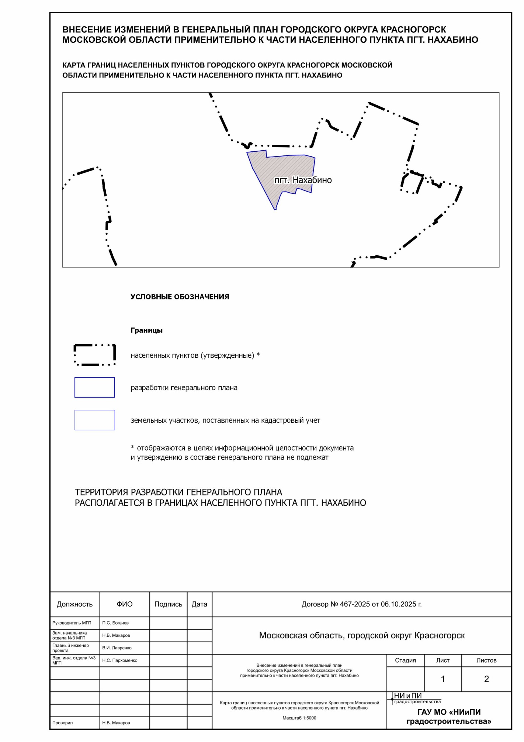

Глава
городского округа Красногорск Д.В. Волков
«___» ___________ 2026 г.

